Coordonnées du référent qualité

Version 01/01/2021
Kit Référent Qualité

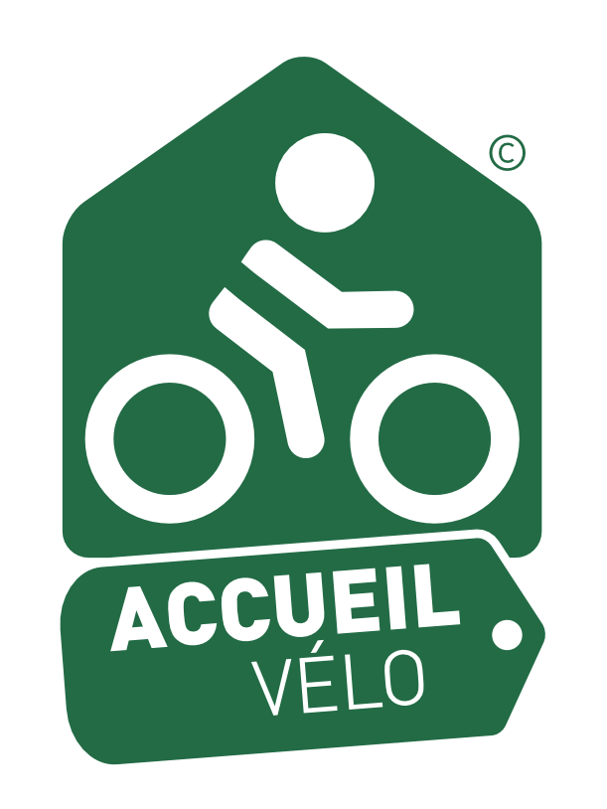
Engagement
Référentiel de qualité Accueil Vélo
RESTAURANTS

Mme |  | M. | Prénom : ...............…................................. | Nom : …...............…......................................
 |  |  | Qualité (préciser propriétaire, exploitant, gérant) : ...........................................................

Date de la Visite | …...............................................................................................
Type d’établissement | …...............................................................................................  …...............................................................................................
Nom de l'établissement : | …...............................................................................................
Adresse de l'établissement : | …...............................................................................................  …...............................................................................................  …...............................................................................................  …...............................................................................................  …...............................................................................................  …...............................................................................................  …...............................................................................................  …...............................................................................................  …...............................................................................................
N° de téléphone
Site Internet de l’établissement
Adresse mail de l’établissement
Coordonnées GPS | …...............................................................................................
Nom du (des) représentant(s) rencontré(s) : | …...............................................................................................
Propriétaire de l’établissement : | …...............................................................................................
Label, marque, distinction : | …...............................................................................................
Nom de l’enquêteur n°1 : | …...............................................................................................
Fonction de l’enquêteur n°1 : | …...............................................................................................
Signature de l’établissement
Signature de l’enquêteur
Informations complémentaires :
Le nom de(s) l’itinéraire(s) vélo à proximité :
Proximité itinéraire vélo : …………………km
Remarques :

L'établissement désigné ci-dessus peut adhérer au réseau « Accueil Vélo », s’il offre les services obligatoires du référentiel de qualité « Accueil Vélo » ci-joint et s'il s'est acquitté d'une contribution financière de 200 euros. En outre, il s'engage à respecter le règlement d'usage de la marque collective « Accueil Vélo », dont les principales modalités sont présentées dans le « guide pratique Accueil Vélo ».

Le présent référentiel est signé pour une période de 3 ans, renouvelable par tacite reconduction, après une nouvelle visite de contrôle et après l'acquittement d'une nouvelle contribution financière de 200 euros.

En cas de non-reconduction le signataire doit en informer son référent qualité par courriel.
En cas de changement de propriétaire ou de gérant de l’établissement, le signataire doit en avertir son référent qualité afin d’envisager, si besoin est, une nouvelle visite de contrôle.

Il appartient au référent qualité de retirer la plaque si le site n’est plus « Accueil vélo » (ou bien vérifier que cela ait été réalisé).

Si le signataire n'assure pas les services obligatoires vis-à-vis desquels il s’est engagé, le référent qualité peut prononcer son exclusion du réseau « Accueil Vélo » et par conséquent de tous les documents promotionnels sur lesquels il figure.

Le signataire s'engage à mettre en œuvre tous moyens permettant de promouvoir la marque Accueil Vélo auprès de ses clients et de ses prospects.
Référentiel de qualité

RESTAURANTS
PréREQUIs
Le Restaurant doit se situer à moins de 5 km d’un itinéraire cyclable balisé (répondant au cahier des charges national des Véloroutes et Voies Vertes).
Le référent qualité peut restreindre l’usage de la marque « Accueil Vélo » à des établissements sélectionnés en fonction de labels, chartes de qualité, réseaux…
Il pourra également décider d’en restreindre le champ à des restaurants obéissant à des démarches régionales spécifiques, comme celles visant à favoriser les circuits-courts et les produits frais et bio.
ACCES A L'ÉTABLISSEMENT
Mettre à disposition du client si nécessaire, un itinéraire cyclable de liaison entre le restaurant, et l'itinéraire (Informations disponibles sur place et sur le site internet du restaurant)
EXTÉRIEUR DE L'ÉTABLISSEMENT

Parc de stationnement vélo
Quantité : 5 places minimum (le nombre de places de stationnement devra être adapté à la taille du restaurant et sa fréquentation)
Type de mobilier : arceaux métalliques ou lices

INTÉRIEUR DE L'ÉTABLISSEMENT / ACCUEIL
Être en mesure de conseiller le touriste à vélo sur le déroulement de son séjour
Conseils sur l’itinéraire vélo et le réseau cyclable
Conseils sur le tourisme (sites de visites, hébergements, loueurs et réparateurs de vélos)
CRITÈRE OPTIONNEL
Mettre à disposition de la documentation touristique en plusieurs langues

PRESTATION DE RESTAURATION
Etre en mesure de proposer une formule rapide
La période d’ouverture doit être égale ou supérieure à 8 mois dans l’année
Amplitude d’ouverture : 11 h 30 / 14h30

QUALITE DE LA RESTAURATION
CRITÈRE OPTIONNEL
Privilégier une restauration de qualité (circuits courts, bio, produits frais...)
AUTRES SERVICES
Possibilité de fournir de l’eau potable aux cyclistes clients gratuitement
Disposer d'une prise électrique de recharge de matériel électrique (batterie des VAE, GPS, tablette…)

CRITÈRES OPTIONNELS
Donner la possibilité de suspendre des vêtements mouillés
Permettre aux touristes à vélo d’accéder à Internet ou à défaut indiquer où ils peuvent le faire
Kit « léger » de réparation pour les petites avaries (matériel crevaison, jeu de clés standard, huile, pompe à pied)
Consigne à bagages gratuite ou payante

Je soussigné(e) Mme, M. …......................................................................................................................

m’engage à :

Gestion de la Marque Collective « Accueil Vélo »

- respecter le Règlement d’Usage ;
- utiliser la Marque Collective « Accueil Vélo » en signant un Engagement Référentiel de Qualité « Accueil Vélo » correspondant à sa catégorie ;
- s'acquitter de la redevance d’usage de la Marque Collective « Accueil Vélo » auprès du Référent Qualité au plus tard lors de la signature de l’Engagement Référentiel de Qualité « Accueil Vélo », pour tous les trois ans, dans les conditions prévues aux articles 6.4 et 6.5 ;
- utiliser la Marque Collective « Accueil Vélo » dans le respect des droits des tiers, de la législation en vigueur ainsi que de la charte graphique ;
- se tenir informé de l’évolution ou de la modification des référentiels de la Marque Collective « Accueil Vélo » et s’y conformer ;
- respecter la réglementation relative à l’hygiène et à la sécurité applicable à son secteur d’activité ;
- autoriser le recensement des informations relatives à son établissement, détaillées au point 5.7.1, dans le SIT de son Référent Qualité ainsi que leur publication en open data sur la plateforme DATAtourisme.

Promotion de la Marque Collective « Accueil Vélo »

- mettre en œuvre tous moyens permettant de promouvoir la Marque Collective « Accueil Vélo » auprès de ses clients et de ses prospects ;
- apposer la Marque Collective « Accueil Vélo », conformément à la charte graphique, sur tous les supports de communication relatifs au tourisme à vélo.

Information du Référent Qualité

- informer son Référent Qualité par courrier ou courriel :
  - en cas de changement de propriétaire ou gérant de l'établissement ;
  - en lui signalant tout acte de contrefaçon ou d’imitation et plus généralement toute atteinte à la Marque Collective « Accueil Vélo » dont il pourrait avoir connaissance, dans les plus brefs délais et au plus tard dans un délai de quinze (15) jours à compter du jour où l’Etablissement Partenaire a connaissance de l’atteinte à la Marque Collective « Accueil Vélo » ;
- répondre à toute enquête de l’Animateur Territorial ou du Référent Qualité ou de France Vélo Tourisme relative à la Marque Collective « Accueil Vélo ».

Suivi de la Marque Collective « Accueil Vélo »

- mettre en œuvre les actions correctives qui peuvent lui être demandées suite à une visite de contrôle ;
- à cesser toute utilisation de cette Marque, s'il se voyait retirer l'autorisation d'utiliser la Marque Collective « Accueil Vélo » par son Référent Qualité ;

Traitement des réclamations

- assurer un traitement des réclamations qui lui seraient adressées

L'Établissement Partenaire s’engage à ne pas :

- porter atteinte à l’image des copropriétaires de la Marque Collective « Accueil Vélo » et de la Marque Collective « Accueil Vélo » elle-même ;
- porter atteinte aux droits du Comité Régional du Tourisme Centre – Val de Loire et de France Vélo Tourisme sur la Marque Collective et/ou sur les Marques Antérieures ;
- utiliser la Marque Collective « Accueil Vélo » de manière trompeuse directement ou par le biais des Établissements Partenaires ou des Référents Qualité.

Le : à :

Signature (et cachet de l’établissement) *

(*) Faire précéder la signature de la mention manuscrite "lu et approuvé"

